Clasa I B de la Școala Gimnazială,, George Coșbuc2 23 August- structură Dulcești , îndrumați de doamna profesor pentru învățământul primar, Soare Anișoara Ionela, participă în cadrul platformei eTwinning la proiectul ,, Discovering the Beauty and Culture of My Place” alături de 13 profesori parteneri și elevii lor din Turcia, România, Portugalia, Armenia, Grecia, Italia și Spania.
Acest proiect este un proiect colaborativ conceput pentru a ajuta elevii să depășească barierele lingvistice, să exploreze, să se documenteze și să prezinte în limba engleză aspectele unice ale culturii și comunității lor locale.
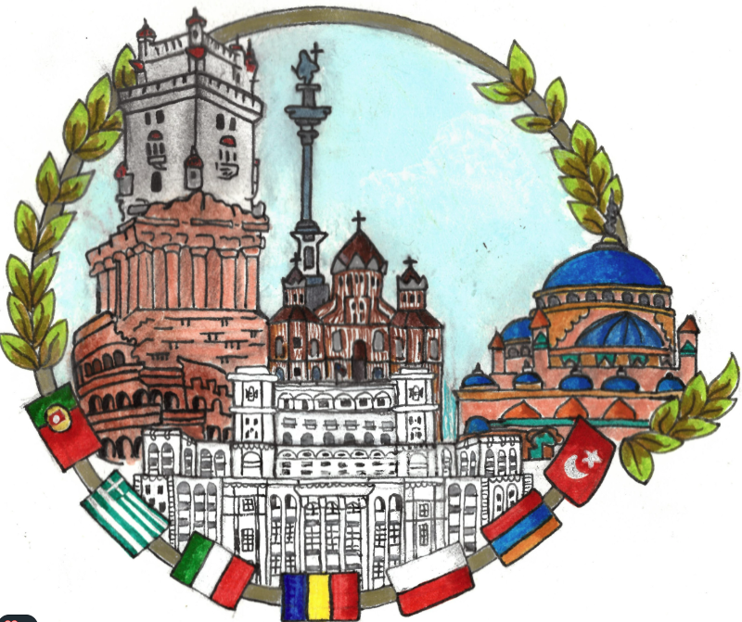
Proiectul își propune să prezinte frumusețea, istoria, tradiția și viața de zi cu zi a țării noastre prin ochii participanților. Este un efort creativ de a evidenția aspectele unice ale culturii, peisajului natural și culturii fiecărei regiuni, promovând în același timp cooperarea și schimburile culturale în cadrul eTwinning.
Prin acest proiect, elevii sunt invitați să devină un mic "ambasador" al locului lor, evidențiind peisaje naturale, monumente istorice și obiective turistice, obiceiuri tradiționale, arte și muzică, viața de zi cu zi și viața în comunitate, aromele și gastronomia zonei, etc.
În cadrul proiectului, au avut loc întâlniri online atât cu profesorii cât și cu elevii participanți din toate cele 7 țări cuprinse în acest proiect, s- au încărcat materiale pe platforma ESEP ce cuprind crearea de logo- uri și postere, prezentarea muzeelor de arheologie din zona Dobrogei, a gastronomiei, a dansurilor și a cântecelor specifice țărilor participante, a școlii și a elevilor folosindu- se diverse aplicații, s- au vizionat materiale puse la dispoziție de către fondatori, s- au completat chestionare inițiale atât de către elevi, cât și de către părinți și profesori participanți.

Rezultatul final va fi o carte digitală care va include texte, fotografii, videoclipuri și cântece, creând o experiență multidimensională. Fiecare școală implicată va contribui la propriul material, creând un proiect multicultural care va promova diversitatea și valorile comune ale comunităților europene.

